Δραστηριότητες στην τάξη

1^{η} Δραστηριότητα
Αφού δείτε το συννεφόλεξο στον φάκελο της 1ης βδομάδας (Υλικό-Θεωρίες για το σπίτι 1^{ο} Υλικό-Οδηγίες), καλείστε να σχολιάσετε στο μενού Συζήτηση και να κατηγοριοποιήσετε τις έννοιες που γνωρίζετε, τις έννοιες που δεν γνωρίζετε, καθώς και ποιες έννοιες σας φαίνονται πιο σημαντικές από άλλες. Για λόγους ευκολίας σας παρατίθεται το συννεφόλεξο και δίπλα:

2^{η} Δραστηριότητα

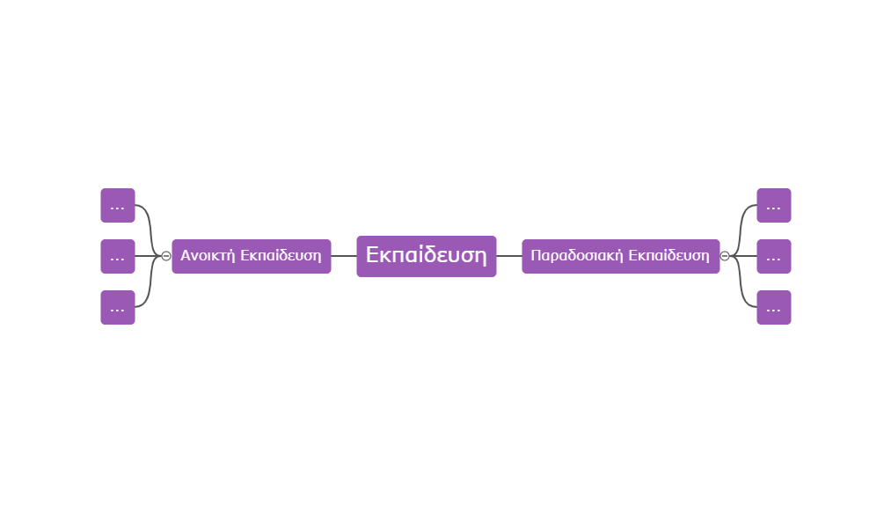Καλείστε να φτιάξετε στο μενού Εννοιολογικός χάρτης έναν χάρτη που να παρουσιάζει τις διαφορές της Ανοικτής από την Παραδοσιακή Εκπαίδευση.

Ενδεικτικά παρουσιάζετε παρακάτω ένα παράδειγμα που μπορείτε να χρησιμοποιήσετε.

3^{η} Δραστηριότητα
Αφού έχετε διαβάσει τη θεωρία στο σπίτι, καλείστε να απαντήσετε στο κουίζ της ενότητας, που βρίσκεται στο μενού Ασκήσεις, Κουίζ 1^{ης} Βδομάδας.

